چرخدنده ها در محورهای متقاطع
چرخدنده مخروطی زمانی مورد استفاده قرار می گیرد که مسیر چرخش محور نیاز به تغییر کردن دارد و معمولاً برمحورهای 90 درجه سوار می شوند ولی می توا نند طوری طراحی شوند که در زوایای دیگر نیز به همین خوبی عمل کنند. دندانه ها روی چرخدنده های مخروطی می توانند صاف ، مارپیچی ویا قوسی باشند.
1) چرخدنده ی مخروطی دندانه مستقیم :
چرخدنده ی مخروطی دندانه مستقیم برای انتقال حرکت میان دو محور متقاطع بکار می رود که زاویه معمول بین دو شفت نود درجه می باشد . دندانه ها در این نوع چرخ دنده مستقیم اند و به طور مخروطی قرار گرفته و به طرف نوک مخروط همگرا هستند . این چرخ دنده ها دو نیروی شعاعی و محوری را به یاتاقان وارد می کنند . شکلی مشابه دنده چرخدنده های ساده دارند.که وقتی هر دنده درگیر می شود به دنده متناظر در آن لحظه ضربه می زند نمونه ای از چرخ دنده ی مخروطی دندانه مستقیم در شکل نشان داده شده است .
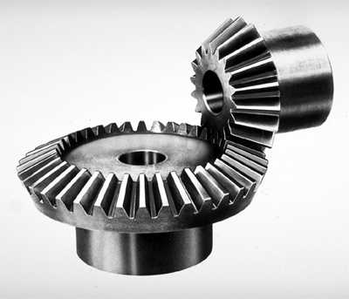

شکل 2-1) چرخدنده مخروطی با دندانه ساده

2) چرخدنده ی مخروطی مارپیچی :
درست مانند دندانه های مارپیچی درگیر می شوند تماس از یک انتها ی چرخدنده شروع می شود و به صورت تصاعدی در سرتاسر دندانه گسترش می یابد درست مانند دندانه های مارپیچی درگیر می شوند تماس از یک انتهای چرخدنده شروع می شود و به صورت تصاعدی در سرتاسر دندانه گسترش می یابد
چرخدنده های مخروطی مارپیچی نیز همانند چرخ دنده ی مخروطی دندانه مستقیم برای انتقال حرکت از دو محور متقاطع که زاویه ی بین آن ها نود درجه است بکار می روند . دندانه ها در اینجا به صورت منحنی هستند و به سمت نوک مخروط جمع شده اند . این چرخ دنده دو نیروی محوری و شعاعی را به یاتاقان وارد می آورد .
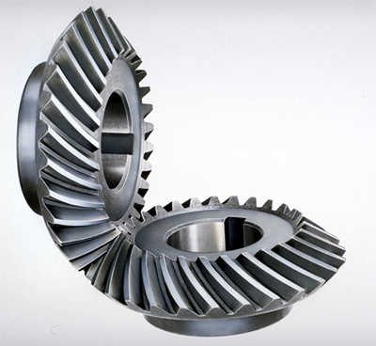

شکل 2-2) چرخدنده مخروطی با دندانه های مارپیچ

3) چرخدنده ی مخروطی زرول :
زرول نام تجاری شرکت گلیسون است در آمریکا که به نوع خاصی از چرخ دنده ی مخروطی مارپیچی اشاره می کند . در اینجا زاویه ی مارپیچ صفر است و از آنجا به آن نام زرول داده اند . در اینجا دو نیروی شعاعی و محوری به یاتاقان وارد می شود .
مخروطی زرول
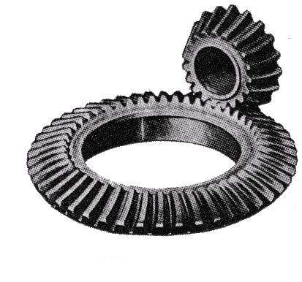

شکل 2-3) چرخدنده مخروطی زرول
4)صفحه دنده(چرخدنده ی مخروطی هیپوئیدی در دیفرانسیل):
در چرخدنده های مخروطی صاف و مارپیچی محورها باید بر هم عمود باشندو همچنین در یک صفحه واقع شوند. اگر شما دو محور را پشت چرخدنده امتداد دهید همدیگر را قطع خواهند کرد .از طرف دیگر چرخدنده های قوسی (hypoid gear) می توانند با محور ها در صفحات مختلف (محور های متنافر) درگیر شوند. این خصوصیت در دیفرانسیل اتومبیلهای بسیاری استفاده می شود.چرخدنده بزرگ مخروطی دیفرانسیل و چرخدنده کوچک ورودی (پنیون) هر دو از نوع قوسی (هیپوئیدی) هستند. این به پنیون ورودی اجازه می دهد که پایین تر از محور چرخدنده بزرگ مخروطی سوار شود.شکل بالا پنیون ورودی درگیر با چرخدنده مخروطی بزرگ در دیفرانسیل را نشان می دهد. زمانی که محور محرک اتومبیل به پنیون ورودی متصل می شود پایین تر قرار می گیرد .این بدان معنی است که محور محرک در قسمت سواری جایی را اشغال نمی کند و فضای بیشتری برای سرنشینان و بار ایجاد می کند.

صفحه دنده دارای دندانه هایی است که صفحه ی چرخ دنده را قطع می کنند . آن ها بسیار مشابه چرخ دنده ی مخروطی اند . پینیون با صفحه دنده درگیر می شود و زاویه ی بین دو محور نود درجه است .

صفحه دنده
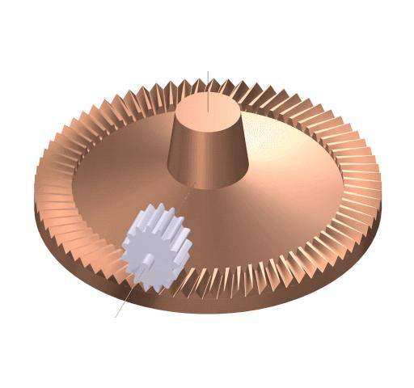
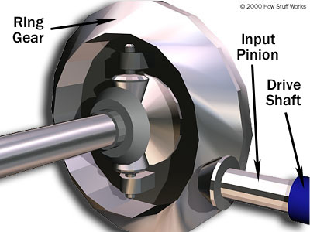

شکل 2-4) چرخدنده ی مخروطی هیپوئیدی در دیفرانسیل

اصول محاسبات چرخ دنده های مخروطی
براي تراشيدن چرخ دنده هاي مخروطي بايستي در صورت لزوم از ماشينهاي مخصوص استفاده نمائيم ، ولي اگر تعداد كمي لازم باشد از ماشينهاي فرز معمولي كه ميز آنها گردان است استفاده مي نمائيم . در صورتي كه بخواهيم چرخ دنده هاي مخروطي را با فرزهاي معمولي بتراشيم لازم است كه محاسبات مربوطه را بصورت دقيق انجام داده ،‌براي اين منظور بهتر است هنگام محاسبات و ساختن چنين چرخ دنده هايي تعداد دنده ها را از 25 كمتر و پهناي چرخ دنده را از طول مواد مخروط متوسط بيشتر انتخاب نشود .
- زاويه مخروط متوسط ( زاويه شيب متوسط)
اين زاويه عبارت است از زاويه اي كه مواد مخروط متوسط با محور چرخ دنده مي سازد كه آنرا با حرف a نمايش مي دهيم . مقدار آن در صورتيكه دو چرخ دنده با هم درگير باشند از روابط زير بدست مي آيد .
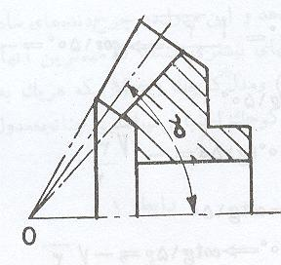

شکل 2-5) زاويه شيب مخروط متوسط

الف) اگر زاويه بين دو محور كمتر يا بيشتر از90 درجه باشد فرمول بصورت زير نوشته مي شود .
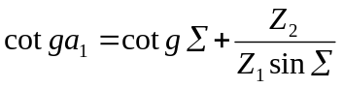 يا 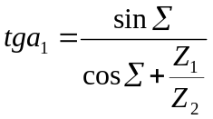
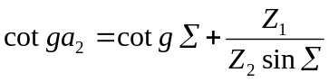 يا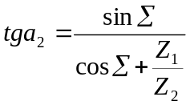
ب) چنانچه زاويه بين دو محور 0 9 درجه باشد فرمول بصورت زير نوشته مي شود :
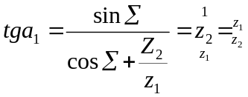

در هر صورت پيدا كردن يكي از زوايا كافي است زيرا كه مي توان نوشت :
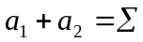
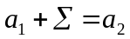
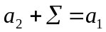
ج) در صورتيكه زاويه بين دو محور از 90 درجه بيشتر باشد cos و tg و cotg زاويه آن بصورت منفي محاسبه مي شود ، زيرا توابع مثلثاتي كه بين 90 تا 180 درجه بصورت زير نوشته مي شود .

براي مثال
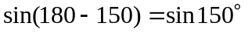
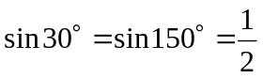
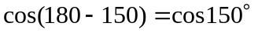
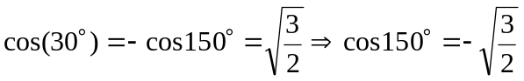
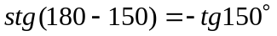
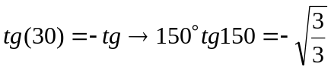
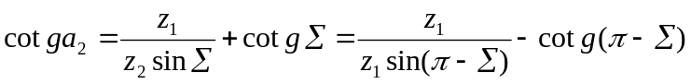
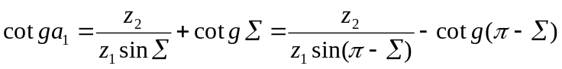
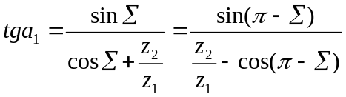
- قطر متوسط چرخ دنده در قسمت بزرگ مخروط :
در صورتيكه مدول بزرگ و تعداد دندانه ها موجود باشد قطر متوسط do را مي توان بصورت زير محاسبه نمود .
قطر متوسط درقسمت بزرگ مخروط
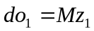
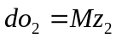
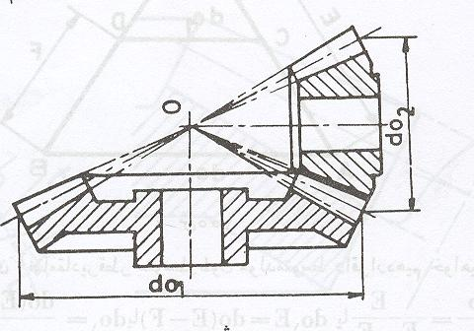

شکل 2-6) قطر متوسط چرخ دنده در قسمت بزرگ مخروط
- مدول :
همانطور كه در چرخ دنده هاي ساده بيان شد مدول عبارتست از ضريبي كه بزرگي و كوچكي دندانه را نشان مي دهد و اين مدول در چرخ دنده هاي ساده يكي بوده ولي چرخ دنده هاي مخروطي داراي مدولهاي بيشتري هستند كه مهمترين آنها عبارتند از : مدول بزرگ (M) مدول متوسط ( Mi) و مدول كوچك(Mm) كه هر يك به تنهايي قابل محاسبه مي باشند ولي در عمل به مدول بزرگ و كوچك احتياج مي باشد . چنانچه مدول بزرگ را بخواهيم مي توان از فرمول زير محاسبه كرد :

رابطه 1 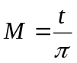
رابطه 2 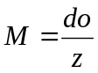
- محاسبه مدول كوچك Mm
براي بدست آوردن مدول كوچك بايد كوچكترين قطر متوسط چرخ دنده را محاسبه كرد ،چون اندازه گيري قطر متوسط در قسمت كوچك آن امكان پذير نيست ، لذا مطابق شكل 100 از تشابه دو مثلث COD , AOB مي توان مقدار قطر متوسط را در قسمت كوچك چرخ دنده مخروطي حساب كرد .
از تشابه دو مثلث داريم :
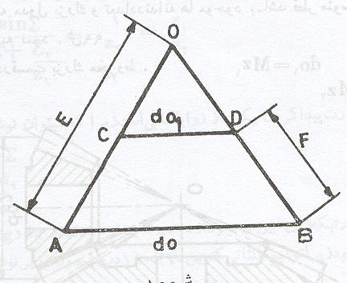
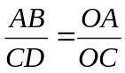

شکل 2-7) محاسبه مدول كوچك Mm

حال اگر بجاي آنها مقادر قطر متوسط طول مولد متوسط را قرار دهيم خواهيم داشت :
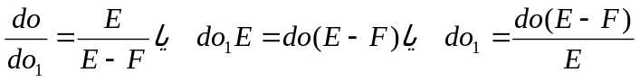

كه در فرمول فوق do و E وF بترتيب بزرگترين قطر متوسط و طول مولد و عرض چرخ دنده مي باشد . با بدست آوردن do 1 قطر متوسط در قسمت كوچك چرخ دنده مي توان مدول كوچك را محاسبه نمود .
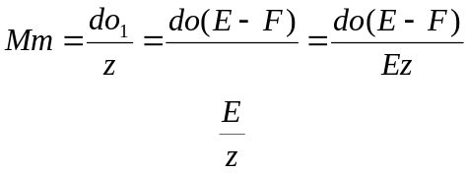
5- گام دندانه
با داشتن قطر متوسط در هر قسمت از چرخ دنده و تعداد دنده آن مي توان گام را در هر قسمت بدست آورد .
گام در قسمت بزرگ چرخ دنده 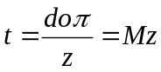
گام در قسمت ميانه چرخ دنده 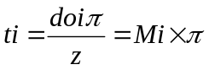
گام در قسمت كوچك چرخ دنده 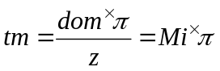

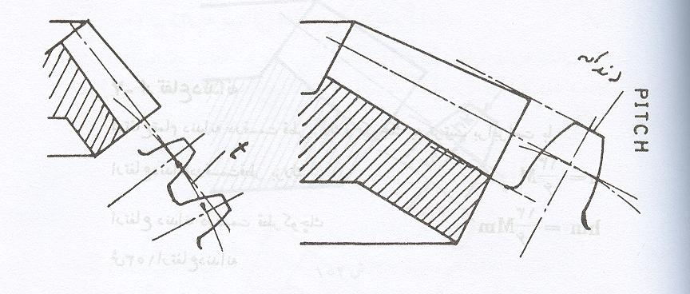

شکل 2-8) گام چرخ دنده مخروطی

6- طول مولد مخروط متوسط
طول مولد مخروط متوسط عبارتست از فاصله عمودي كف دنده تا راس آن و مقدار آن از رابطه زير بدست مي آيد .
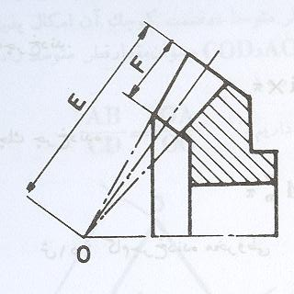
طول مولد متوسط 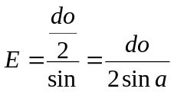

شکل 2-9) طول مولد مخروط متوسط
7- ارتفاع دندانه
ارتفاع تمام دندانه در قسمت قطر بزرگ و كوچك به ترتيب برابر است با :

ارتفاع دندانه در قسمت قطربزرگ 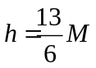
ارتفاع دندانه در قسمت قطر كوچك 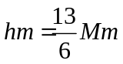
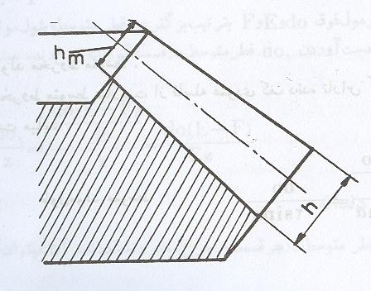

شکل 2-10) ارتفاع دندانه

8- ارتفاع سر و ته دنده
ارتفاع سرو ته دنده در قسمت قطربزرگ و كوچك برابر است با :

ارتفاع سردنده در قسمت بزرگ 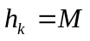
ارتفاع ته دنده در قسمت بزرگ 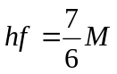
ارتفاع سردنده در قسمت كوچك 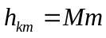
ارتفاع ته دنده در قسمت كوچك 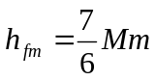
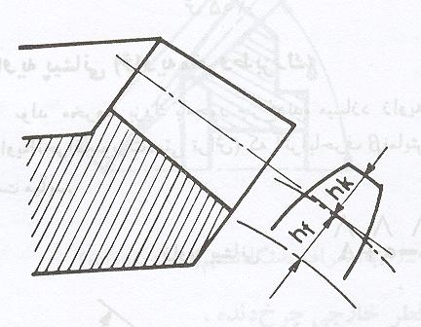

شکل 2-11) ارتفاع سر و ته دنده
9-زاويه سرو ته دنده
زاويه كه مولد مخروط متوسط با مولد مخروط كوچك مي سازد زاويه ته دنده و زاويه مولد مخروط بزرگ با مولد مخروط مي سازد زاويه سردنده گويند و مقادير هر يك از روابط زير بدست مي آيد .
زاويه سردنده 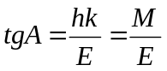
زاويه ته دنده 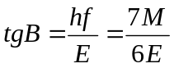
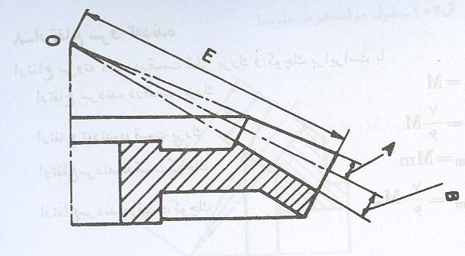

شکل 2-12) زاويه سرو ته دنده

10- زاويه پيشاني (زاويه مخروط بزرگ)
زاويه كه مولد مخروط بزرگ با محور چرخ دنده مي سازد زاويه پيشاني با زاويه تراش نامند(زاويه انحراف سوپرت دستي تراش) كه آنرا با حروف  نمايش داده و مقدار آن از رابطه زير بدست مي آيد.
زاويه پيشاني A + a =
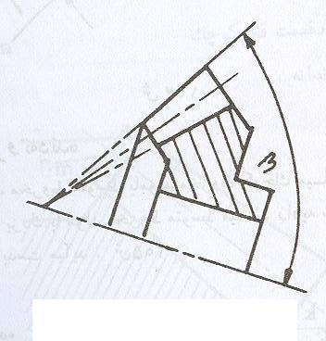

شکل 2-13) زاویه پیشانی
11- زاويه كف دنده يا زاويه تراش با فراز
زاويه اي كه مولد مخروط كوچك با محور چرخ دنده مي سازد زاويه كف يا زاويه تراش با فرز نامند ( زاويه انحراف دستگاه تقسيم) كه آنرا با حرف نشان داده و مقدار آن از رابطه زير حساب مي شود .
B -a =
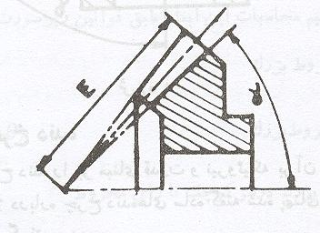

شکل 2-14) زاويه انحراف دستگاه تقسیم (زاویه کف دنده )

12- قطر خارجي چرخ دنده
در چرخ دنده هاي مخروطي بر خلاف چرخ دنده هاي ساده داراي دو قطر بزرگ و كوچك در قسمت بزرگ و كوچك مخروط مي باشد كه آنها را با حرف dk و₁dk علامت گذاري مي نمايند ، براي محاسبه قطر بزرگ ابتدا لازم است كه مقدار x را در طرفين قطر متوسط محاسبه كرده و به قطر متوسط اضافه مي نماييم در اين صورت فرمول به صورت زير نوشته مي شود .
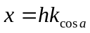
قطر بزرگ در قسمت بزرگ 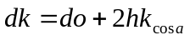
قطر بزرگ در قسمت بزرگ 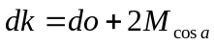
قطر بزرگ در قسمت بزرگ 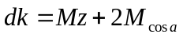
قطر بزرگ در قسمت بزرگ 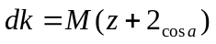

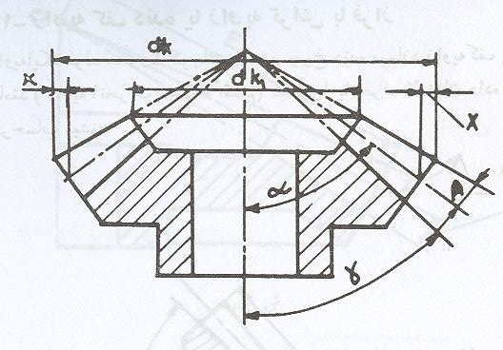

شکل 2-15) قطر خارجي چرخ دنده

13- پهناي چرخ دنده
معمولاً پهناي چرخ دنده را بر مبناي قدرت ونيروي كه برآن وارد مي شود محاسبه مي كنند .همانطور كه قبلاً درباره چرخ دنده هاي ساده گفته شده پهناي چرخ دنده برابر 5 الي 12 مدول در نظر گرفته مي شد .
ولي در چرخ دنده هاي مخروطي معمولاً اين مقدار برابر یک سوم طول مولد مخروط متوسط در نظر مي گيرند . پهناي چرخ دنده E 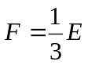
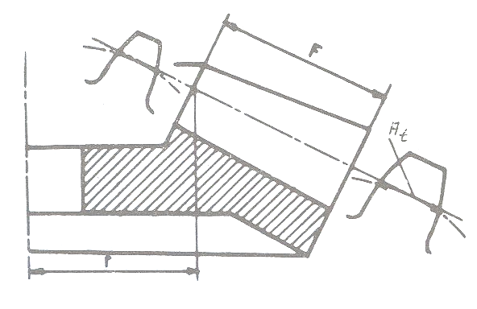

شکل 2-16) پهنای چرخ دنده مخروطی
و اگر دو چرخ دنده با هم درگير باشند باز داري نسبت گردشي خواهند بود كه برابر است با :‌

نسبت انتقال 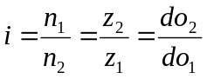

14- محا سبه ساير ابعاد چرخ دنده
يك چرخ دنده مخروطي را در نظر گرفته و ابعاد لازم را حروف گذاري مي كنيم ، فاصله قطر بزرگ را تا راس آن Y واز Y تا كف چرخ دنده را z نشان مي دهيم و ارتفاع تمام چرخ دنده يا از راس مخروط تا كف چرخ دنده را با X و فاصله قطركوچك چرخ دنده را تا راس آن y مي ناميم . محاسبات اين ابعاد طبق قوانين زير صورت مي گيرد .
ارتفاع مخروط بزرگ 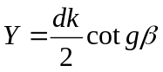
ارتفاع مخروط بزرگ 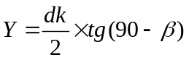
فاصله قطر بزرگ در سر كوچك تا راس مخروط 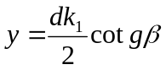
فاصله قطر بزرگ در سر كوچك تا راس مخروط 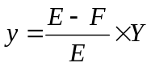
فاصله راس مخروط تا كف چرخ دنده 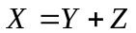
محاسبه مقدار X فاصله راس مخروط تا كف چرخ دنده

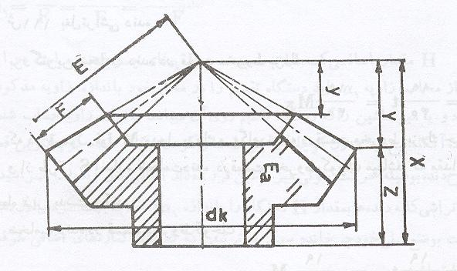

شکل 2-17) چرخ دنده مخروطي با زاويه 45 درجه

15- محاسبه زواياي شيب مخروط متوسط چرخ دنده هاي مخروطي
دو چرخ دنده مخروطي كه با هم درگير شوند ممكن است زاويه بين محورهاي دو چرخ دنده 90 درجه و يا كمتر و يا بيشتر از 90 درجه باشند در اينصورت زاويه مخروط متوسط ( زاويه شيب مخروط متوسط) هر يك را مي توان بطريق زير محاسبه كرد.

زاويه شيب متوسط چرخ دنده يك
رابطه 1 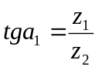
زاويه شيب متوسط چرخ دنده دوم
رابطه 2 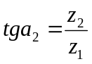

در صورتيكه زاويه ي بين دو محور كمتر و يا بيشتر از 90 درجه باشد ميتوان طبق روابط زير زاويه مخروط متوسط ( زاويه شيب متوسط) را محاسبه نمود.

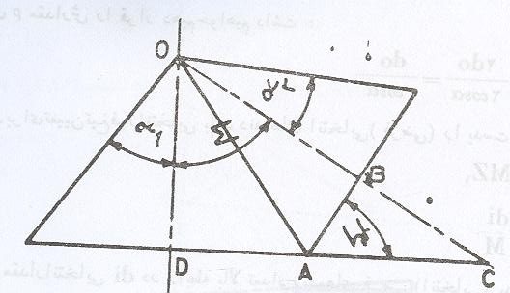
زاويه C +D = Σ يا C = D - Σ

شکل 2-18) محاسبه زواياي شيب مخروط

از طرفي در مثلث OAD داريم :
رابطه 1 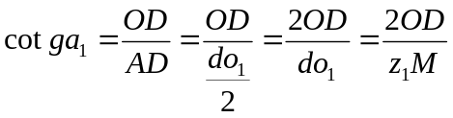
اما در مثلث OCD داريم :

رابطه 2 OD=CDcotg Σ
رابطه 3 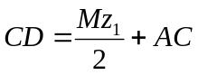يا 

چون در مثلث ACB مقدار 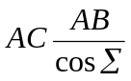 مي باشد مي توان بجاي AB شعاع متوسط چرخ دنده 2 را قرار داده و در نتيجه فرمول بصورت زير نوشته مي شود .

رابطه 4 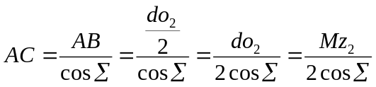

و مي توان بجاي AC مقدارش يعني 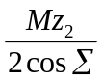 را از فرمول رابطه 4 در فرمول رابطه 3 قرار دهيم خواهيم داشت :
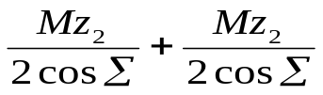 با داشتن CD مي توان OD را محاسبه كرد .

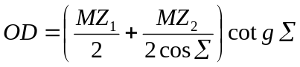

و از طرفي در مثلث 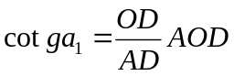 و چنانچه مقدار OD را در رابطه فوق قرار دهيم و رابطه را ساده نمائيم مقدار زاويه مخروط متوسط ( زاويه شيب مخروط متوسط) بدست مي آيد.
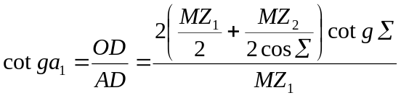
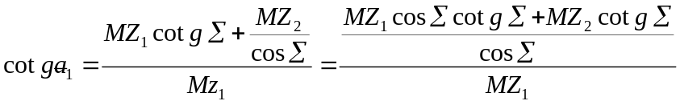
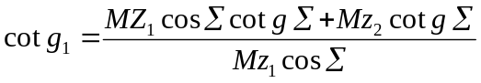
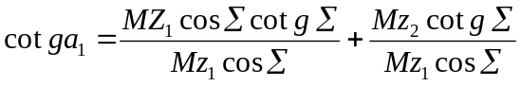
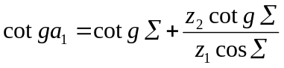
و چون بجايcotg Σ مقدارش 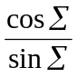 را قرار دهيم رابطه فوق بصورت زير نوشته ميشود .
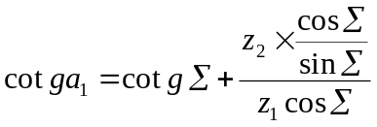

زاويه شيب مخروط متوسط چرخ دنده 1 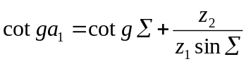

و ازطرفي چون زاويه بين محور معلوم مي باشد مي توان زاويه شيب متوسط چرخ دنده دوم را بطريق زيرمحاسبه كرد .
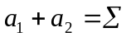
زاويه مخروط متوسط ( زاويه شيب متوسط) چرخ دنده دوم 